**THỰC ĐƠN TUẦN 07 – NĂM HỌC 2024 – 2025**

**TỪ 21/10/2024 ĐẾN 25/10/2024**

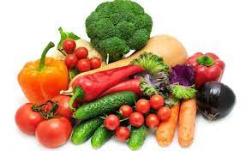

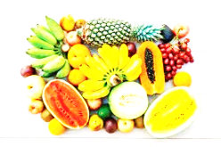

|  |  |  |  |  |  |
| --- | --- | --- | --- | --- | --- |
| **THỨ** | **MẶN** | **CANH** | **XÀO** | **TRÁNG MIỆNG** | **XẾ** |
| HAI | Cá điêu hồng chiên xốt thơm | Canh cải nhún nấu thịt bò | Củ sắn su su xào trứng | Chuối | Sữa |
| BA | Thịt bò kho cà rốt | Canh cải bó xôi nấu thịt gà | Su su xào tôm | Thanh long | Bún nấu thịt |
| TƯ | Thịt gà kho gừng | Canh su hào cà rốt nấu tôm | Cải ngọt cà rốt xào thịt | Đu đủ | Súp thịt rau củ |
| NĂM | Thịt kho đậu hũ | Canh chua rau muống giá nấu thịt | Bí ngòi cà chua xào thịt bò | Bánh Flan | Xôi mặn |
| SÁU | Nui nấu thịt |  |  | Pudding | Bánh Mehico |